中国铁矿石价格指数（CIOPI）

中国钢铁工业协会 2014年1月23日印发

一、进口铁矿石价格（OPI）
1月23日，进口铁矿石62%品位干基粉矿到岸价格为122.31美元/吨，环比每吨下降2.84美元，降幅为2.27%；当月平均价格为129.85美元/吨。
1月23日，进口铁矿石62%品位干基粉矿人民币含税价格为874.17元/吨，环比每吨下降19.99元，降幅为2.24%；当月平均价格为927.26元/吨。
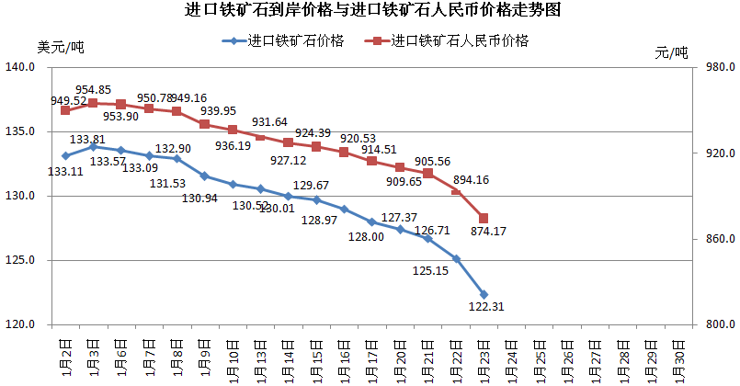
二、国产铁矿石价格
1月23日，国产铁矿石62%品位干基铁精矿含税价格为897.04元/吨，环比持平，比进口铁矿石高22.87元/吨，升高幅度为2.62%；当月平均价格为908.37元/吨，比进口铁矿石低18.89元/吨，降低幅度为2.04%。
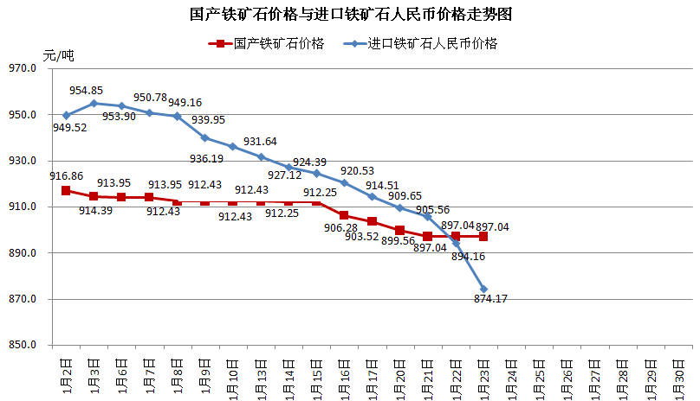
三、中国铁矿石价格指数（CIOPI）
1月23日，中国铁矿石价格指数（CIOPI）为422.71点，环比下降7.48点，降幅为1.74%。其中：国产铁矿石价格指数为348.61点，环比持平；进口铁矿石价格指数为452.83点，环比下降10.52点，降幅为2.27%。
